Resolución del Pleno del Instituto de Transparencia, Acceso a la Información Pública y Protección de Datos Personales del Estado de México y Municipios, con domicilio en Metepec, Estado de México, de fecha nueve de octubre de dos mil diecinueve.

VISTOS los expedientes conformados con motivo de los Recursos de Revisión 06466/INFOEM/IP/RR/2019 y 06533/INFOEM/IP/RR/2019, interpuestos por XXXXX XXXXX XXXX en lo sucesivo Recurrente o Particular, en contra de las respuestas del Sujeto Obligado Ayuntamiento de Ixtlahuaca, se emite la presente Resolución, con base en los Antecedentes y Considerandos que a continuación se exponen:

ANTECEDENTES:

I. Presentación de las solicitudes de información.

Con fecha veintinueve de julio y primero de agosto de dos mil diecinueve, el Particular presentó dos solicitudes de acceso a la información pública, a través del Sistema de Acceso a la Información Mexiquense (SAIMEX), ante el Ayuntamiento de Ixtlahuaca, mediante las cuales requirió lo siguiente:

Solicitud de información con número de folio 00115/IXTLAHUA/IP/2019:
“DESCRIPCIÓN CLARA Y PRECISA DE LA INFORMACIÓN SOLICITADA

Solicito por escrito y/o copias de la lista de nomina y lista de raya del Dif. Municipal de Ixtlahuaca México de la administración municipal del periodo 1 de enero del 2019 al 16 de julio del 2019. Solicito por escrito y/o copias certificadas del presupuesto de ingresos y egresos del Dif. Municipal de Ixtlahuaca México de la administración municipal del periodo 1 de enero del 2019 al 16 de julio del 2019. Solicito por escrito y /o en medio magnético de todos y cada uno de los programas sociales asi como sus montos y partidas presupuestales que proporciona el Dif. Municipal de Ixtlahuaca México de la administración municipal del periodo 1 de enero del 2019 al 16 de julio del 2019. Solicito por escrito y/o en medio magnético la relación del personal asi como sus expedientes laborales y documentación que avala su preparación academica del Dif. Municipal de Ixtlahuaca México de la administración municipal del periodo 1 de enero del 2019 al 16 de julio del 2019. Solicito por escrito y/o medio magnético de los egresos que realiza el Dif. Municipal de Ixtlahuaca México de la administración municipal del periodo 1 de enero del 2019 al 16 de julio del 2019.” (Sic.)

“MODALIDAD DE ENTREGA:
CD-ROM (con costo)”

Solicitud de información con número de folio 00121/IXTLAHUA/IP/2019:

“DESCRIPCIÓN CLARA Y PRECISA DE LA INFORMACIÓN SOLICITADA
Toda vez que no existe portal de transparencia u oficina de atención para otorgar la información pública en el DIF. Municipio de Ixtlahuaca, y en razón que se trata de recursos públicos e información pública, se hace la solicitud a la depedencia de gobierno de donde deviene las partidas presupuestalesasí como el organigrama con funciones especificas, se hace la siguiente solicitud: Solicito por escrito y/o copias de la lista de nomina y lista de raya del Dif. Municipal de Ixtlahuaca México de la administración municipal del periodo 1 de enero del 2019 al 16 de julio del 2019. Solicito por escrito y/o copias certificadas del presupuesto de ingresos y egresos del Dif. Municipal de Ixtlahuaca México de la administración municipal del periodo 1 de enero del 2019 al 16 de julio del 2019. Solicito por escrito y /o en medio magnético de todos y cada uno de los programas sociales asi como sus montos y partidas presupuestales que proporciona el Dif. Municipal de Ixtlahuaca México de la administración municipal del periodo 1 de enero del 2019 al 16 de julio del 2019. Solicito por escrito y/o en medio magnético la relación del personal asi como sus expedientes laborales y documentación que avala su preparación academica del Dif. Municipal de Ixtlahuaca México de la administración municipal del periodo 1 de enero del 2019 al 16 de julio del 2019. Solicito por escrito y/o medio magnético de los egresos que realiza el Dif. Municipal de Ixtlahuaca México de la administración municipal del periodo 1 de enero del 2019 al 16 de julio del 2019.” (Sic.)

“MODALIDAD DE ENTREGA
A través del SAIMEX”

II. Respuestas del Sujeto Obligado.

Con fecha veintinueve de julio y cinco de agosto de dos mil diecinueve, mediante el Sistema de Acceso a la Información Mexiquense (SAIMEX), notificó al Particular, las respuestas a las dos solicitudes información, cuyo contenido es el siguiente:

Solicitud de información con número de folio 00115/IXTLAHUA/IP/2019:
…
al respecto refiero que de acuerdo al artículo 167 de la Ley de Transparencia y Acceso a la Información Pública del Estado de México y Municipios, que a la letra dice: “…Cuando las Unidades de transparencia determinen la notoria incompetencia por parte de los sujetos obligados, dentro del ámbito de aplicación, para atender la solicitud de acceso a la información deberá comunicarlo al solicitante… y en caso orientar al solicitante…”; al respecto me permito informarle que la solicitud que refiere podrá ser atendida por parte del Sistema Municipal DIF, a través de su Unidad de Transparencia, por lo que le invito a ingresar de nuevo la solicitud seleccionando a dicho sujeto obligado, o bien acercarse a las instalaciones que ocupan el DIF Municipal de Ixtlahuaca, con dirección en Calle Lerdo de Tejada 103,Centro, 50740 Ixtlahuaca de Rayón, Méx. Teléfono: 01 712 283 0953. Esto de acuerdo a la Gaceta de Gobierno de fecha 27 de noviembre 2017, donde se acuerda la modificación del Padrón de Sujetos Obligados por parte del INFOEM; determinando al Sistema Municipal DIF, como un Sujeto Independiente, mismo que deberá cumplir con las obligaciones en materia de Transparencia. Sin otro particular por el momento quedo de Usted; para cualquier duda y/o aclaración al respecto.
…
(Énfasis añadido)

Solicitud de información con número de folio 00121/IXTLAHUA/IP/2019:

- Oficio: PMIX/UTAIPM/364/2019 de fecha cinco de agosto del presente año, emitido por la Unidad de Transparencia del Sujeto Obligado, mediante el cual informó lo siguiente:

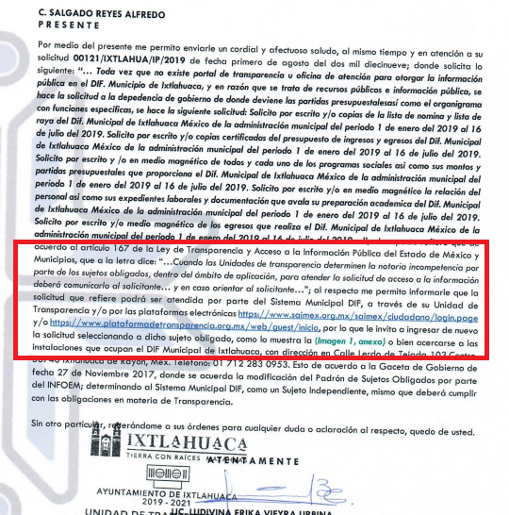
Del mismo modo, adjuntó la siguiente imagen:

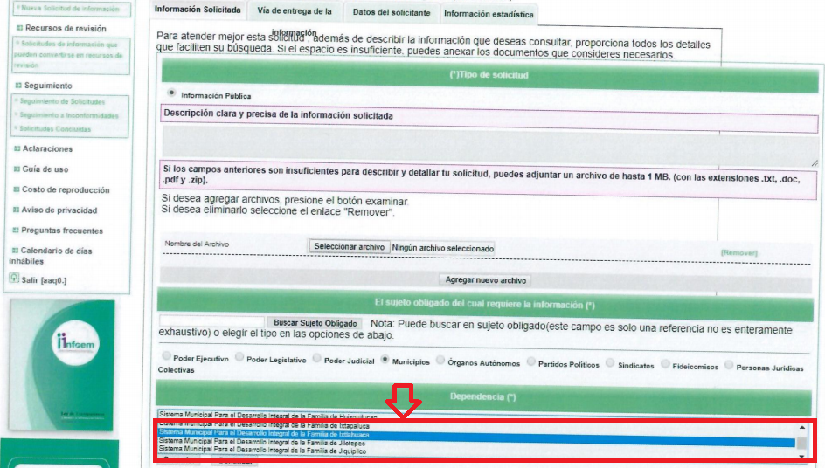

III. Interposición de los Recursos de Revisión.

Con fecha primero y seis de agosto de dos mil diecinueve, se recibieron en este Instituto, a través del Sistema de Acceso a la Información Mexiquense (SAIMEX), dos Recursos de Revisión interpuestos por la parte Recurrente, en contra de las respuestas emitidas por el Ayuntamiento de Ixtlahuaca a las solicitudes de información, en los siguientes términos:

Solicitud de información con número de folio 00115/IXTLAHUA/IP/2019:
“ACTO IMPUGNADO
Se impugna la respuesta dada por el obligado, en todos y cada uno de sus términos.” (Sic.)

“RAZONES O MOTIVOS DE LA INCONFORMIDAD
En razón de que la información solicitada se trata de información pública ya que existe recursos públicos inmersos y manejados por la dependencia obligada, así mismo la obligada refiere que existe lugar dependiente del DIF Muncipal de Ixtlahuaca México, donde se puede obtener la información en cita; razón que fata a la verdad en virtud de que no existe plataforma u oficina de transparencia del DIF. Municipal que pueda otorgar la información, por lo que con su argumento busca evadir otorgar al solícitante información pública, obstaculizando la transparencia en aplicación y recursos públicos. No olvidando que a la fecha de la respuesta no ha existido acuerdo de comité de transparencia para el caso propuesto y concreto que se solicita.” (Sic.)

Solicitud de información con número de folio 00121/IXTLAHUA/IP/2019:

“ACTO IMPUGNADO
La respuesta del obligado.” (Sic.)

“RAZONES O MOTIVOS DE LA INCONFORMIDAD
La responsable en otorgar la información no detalla el lugar donde se puede solicitar la información además que no existe portan de transparencia en el DIF. Municipal de Ixtlahuaca ni oficina para atender la solicitud planteada, además la información pública en el DIF. Municipio de Ixtlahuaca, y en razón que se trata de recursos públicos e información pública, se hace la solicitud a la dependencia de gobierno de donde deviene las partidas presupuestalesasí como el organigrama con funciones especificas.” (Sic.)

IV. Trámite de los Recursos de Revisión ante el Instituto.

a) Turno de los Recursos de Revisión. El primero y seis de agosto de dos mil diecinueve, el Sistema de Acceso a la Información Mexiquense (SAIMEX), asignó los Recursos de Revisión con base en el sistema aprobado por el Pleno de este Órgano Garante y los turnó para los efectos del artículo 185, fracción I de la Ley de Transparencia y Acceso a la Información Pública del Estado de México y Municipios, de la siguiente manera:

Solicitud | Recursos | Comisionado
00115/IXTLAHUA/IP/2019 | 06466/INFOEM/IP/RR/2019 | Luis Gustavo Parra Noriega
00121/IXTLAHUA/IP/2019 | 06533/INFOEM/IP/RR/2019 | José Guadalupe Luna Hernández

b) Admisión de los Recursos de Revisión. El siete y doce de agosto de dos mil diecinueve, se acordó la admisión de los dos medios de impugnación con número 06466/INFOEM/IP/RR/2019 y 06533/INFOEM/IP/RR/2019 interpuestos por el Recurrente en contra del Ayuntamiento de Ixtlahuaca, en términos del artículo 185, fracciones I y II, de la Ley de Transparencia y Acceso a la Información Pública del Estado de México y Municipios, la cual fue notificada a las partes el mismo día, a través del Sistema de Acceso a la Información Mexiquense (SAIMEX), en el que se les otorgó un plazo de siete días hábiles posteriores a dichas notificaciones para que manifestaran lo que a su derecho conviniera y formularan alegatos.

c) Acumulación de los asuntos. Con fecha treinta de septiembre de dos mil diecinueve, previo análisis de las características de los medios de impugnación identificados con las claves 06466/INFOEM/IP/RR/2019 y 06533/INFOEM/IP/RR/2019, se advirtió conexidad entre estos, al haber sido promovidos por la misma persona, en los que se señaló como dependencia o entidad recurrida al Ayuntamiento de Ixtlahuaca, en los cuales, además, se manifestaron similares actos recurridos. Por lo que, con el propósito de privilegiar la resolución expedita y evitar el dictado de resoluciones contradictorias, con fundamento en el artículo 18 del Código de Procedimientos Administrativos del Estado de México, de aplicación supletoria a la Ley de Transparencia y Acceso a la Información Pública del Estado de México y Municipios de conformidad con su artículo 195, el Pleno de este Instituto en su Vigésima Novena Sesión Ordinaria del catorce de agosto de dos mil diecinueve, decretó la acumulación del recurso de revisión 06533/INFOEM/IP/RR/2019 al diverso 06466/INFOEM/IP/RR/2019, por ser éste último el más antiguo, sustanciado bajo el índice de esta ponencia.

d) Informes Justificados. El quince y veinte de agosto de dos mil diecinueve, se recibió a través del Sistema de Acceso a la Información Mexiquense (SAIMEX), los Informes Justificados, por medio de los cuales el Ayuntamiento de Ixtlahuaca reiteró sus respuestas.

e) Ampliación del plazo para resolver: El diecinueve de septiembre de dos mil diecinueve, el Comisionado Ponente, con fundamento en lo dispuesto por el artículo 181, párrafo tercero, de la Ley de Transparencia y Acceso a la Información Pública del Estado de México y Municipios, acordó ampliar por un periodo de quince días hábiles, el plazo para resolver los Recursos de Revisión que nos ocupan; acto que fue notificado a las partes, mediante el Sistema de Acceso a la Información Mexiquense (SAIMEX), el mismo día.

f) Vista de los Informes Justificados: El treinta de septiembre de dos mil diecinueve, se dictó acuerdo mediante el cual se pusieron a la vista del Particular, los Informes Justificados entregados por el Sujeto Obligado con respecto a los Recursos de Revisión, materia de la presente resolución; sin embargo, es necesario aclarar que el Sistema Municipal para el Desarrollo Integral de la Familia de Naucalpan de Juárez modificó su respuesta inicial en ambos recursos, el cual fue notificado a las partes, en esa misma fecha, a través del Sistema de Acceso a la Información Mexiquense (SAIMEX). No obstante, el Recurrente omitió realizar manifestación alguna que a su derecho conviniera y asistiera.

g) Cierre de instrucción: El tres de octubre de dos mil diecinueve, al no existir diligencias pendientes por desahogar, se emitió el acuerdo por medio del cual se declaró cerrada la instrucción y se determinó pasar los expedientes a resolución, en términos de lo dispuesto en los artículos 185, fracciones VI y VIII de la Ley de Transparencia y Acceso a la Información Pública del Estado de México y Municipios, mismo que fue notificado a las partes el mismo día, a través del Sistema de Acceso a la Información Mexiquense (SAIMEX).

En razón de que fue debidamente sustanciado el expediente electrónico y no existe diligencia pendiente de desahogo, se emite la resolución que conforme a Derecho proceda, de acuerdo con los siguientes:

CONSIDERANDOS

PRIMERO. Competencia.

El Instituto de Transparencia, Acceso a la Información Pública y Protección de Datos Personales del Estado de México y Municipios, es competente para conocer y resolver el presente recurso de revisión interpuesto por la parte Recurrente, conforme a lo dispuesto en los artículos 6°, apartado A de la Constitución Política de los Estados Unidos Mexicanos; 5°, párrafos vigésimo segundo, vigésimo tercero y vigésimo cuarto, fracciones I, II, III, IV y V de la Constitución Política del Estado Libre y Soberano de México; 1°, 8°, 9°, 10, 37 y 42, fracciones I, II y III, de la Ley General de Transparencia y Acceso a la Información Pública; 1°, 2°, fracciones II y IV; 13, 29, 36, fracciones I y II; 176, 178, 179, 181 párrafo tercero, 185, 188 y 189 de la Ley Transparencia y Acceso a la Información Pública del Estado de México y Municipios; 7°, 9°, fracciones I y XXIV y 11 del Reglamento Interior del Instituto de Transparencia, Acceso a la Información Pública y Protección de Datos Personales del Estado de México y Municipios.

SEGUNDO. Metodología de estudio.

De las constancias que forma parte del Recurso de Revisión que se analiza, se advierte que previo al estudio del fondo de la litis, es necesario estudiar las causales de improcedencia, para determinar lo que en Derecho proceda.

Causales de improcedencia.

Este Instituto realiza el estudio oficioso de las causales de improcedencia, por tratarse de una cuestión de orden público y de estudio preferente (acorde con el Criterio orientador en la Tesis de Jurisprudencia “IMPROCEDENCIA.” (Semanario Judicial de la Federación, Quinta Época, 1985, pág. 262), el cual establece que debe examinarse previamente la procedencia del juicio de amparo, sea que las partes lo soliciten o no, por ser una cuestión de orden público; de tal suerte, deberá ser desechado cualquier Recurso de Revisión que actualice alguno de los supuestos establecidos en el artículo 191 de la Ley de Transparencia y Acceso a la Información Pública del Estado de México y Municipios, por ser improcedente.

En el presente caso, no se actualiza ninguna de las causales de improcedencia establecidas en el ordenamiento jurídico previamente señalado, toda vez que: el recurso fue presentado dentro del plazo establecido en el artículo 178 de la Ley la materia; además, que este Instituto no tiene conocimiento de que se encuentre en trámite algún medio de defensa presentado por el Recurrente ante otra instancia; no existió prevención alguna; la veracidad de la respuesta no formó parte del agravio; ni se realizó una consulta o ampliación a los alcances del requerimiento informativo.

Asimismo, se actualiza la causal de procedencia del recurso de revisión señalada en el artículo 179, fracción I, de la Ley de Transparencia y Acceso a la Información Pública del Estado de México y Municipios –La negativa de información solicitada-.
Causales de sobreseimiento.

Por lo que hace a las causales de sobreseimiento, del análisis realizado por este Instituto, se advierte que no se actualiza ninguna de las previstas por el artículo 192 de la Ley de Transparencia y Acceso a la Información Pública del Estado de México y Municipios; lo anterior, en virtud de que no existe constancia en el expediente en que se actúa, de que la Recurrente se hubiera desistido del recurso, hubiera fallecido, que sobreviniera alguna causal de improcedencia, que el Sujeto Obligado hubiese modificado o revocado el acto impugnado, o bien que el recurso de revisión hubiera quedado sin materia.

Por tales motivos, se considera procedente entrar al fondo del presente asunto.

TERCERO. Determinación de la Controversia.

Una vez realizado el estudio de las constancias que integran el expediente en que se actúa, se desprende que el Recurrente solicitó al Ayuntamiento de Ixtlahuaca, lo siguiente:

- 06466/INFOEM/IP/RR/2019.-
- La lista de nómina y lista de raya del DIF Municipal de Ixtlahuaca México de la administración municipal del periodo 1 de enero del 2019 al 16 de julio del 2019;
- Copias certificadas del presupuesto de ingresos y egresos del DIF Municipal de Ixtlahuaca México de la administración municipal del periodo 1 de enero del 2019 al 16 de julio del 2019;
- En medio magnético de todos y cada uno de los programas sociales, así como sus montos y partidas presupuestales que proporciona al DIF Municipal de Ixtlahuaca México de la administración municipal del periodo 1 de enero del 2019 al 16 de julio del 2019;
- En medio magnético la relación del personal, así como sus expedientes laborales y documentación que avala su preparación académica del DIF Municipal de Ixtlahuaca México de la administración municipal del periodo 1 de enero del 2019 al 16 de julio del 2019; y
- En medio magnético los egresos que realiza el DIF Municipal de Ixtlahuaca México de la administración municipal del periodo 1 de enero del 2019 al 16 de julio del 2019.

- 06533/INFOEM/IP/RR/2019.-
  - La lista de nómina y lista de raya del DIF Municipal de Ixtlahuaca México de la administración municipal del periodo 1 de enero del 2019 al 16 de julio del 2019;
  - Copias certificadas del presupuesto de ingresos y egresos del DIF Municipal de Ixtlahuaca México de la administración municipal del periodo 1 de enero del 2019 al 16 de julio del 2019;
  - En medio magnético de todos y cada uno de los programas sociales, así como sus montos y partidas presupuestales que proporciona al DIF Municipal de Ixtlahuaca México de la administración municipal del periodo 1 de enero del 2019 al 16 de julio del 2019;
  - En medio magnético la relación del personal, así como sus expedientes laborales y documentación que avala su preparación académica del DIF Municipal de Ixtlahuaca México de la administración municipal del periodo 1 de enero del 2019 al 16 de julio del 2019; y
  - En medio magnético los egresos que realiza el DIF Municipal de Ixtlahuaca México de la administración municipal del periodo 1 de enero del 2019 al 16 de julio del 2019.

En las respuestas, el Sujeto Obliga para ambos recursos de revisión 06466/INFOEM/IP/RR/2019 y 06533/INFOEM/IP/RR/2019 manifestó que dicha información no obra en los archivos del Ayuntamiento de Ixtlahuaca, y orientó al ahora Recurrente para realizar nuevamente la solicitud de información, pero ante el Sistema Municipal para el Desarrollo Integral de la Familia de Ixtlahuaca.

Ante tal circunstancia, el ahora Recurrente se inconformó por las respuestas del Sujeto Obligado, indicando que en ambos recursos de revisión 06466/INFOEM/IP/RR/2019 y 06533/INFOEM/IP/RR/2019, el Ente Recurrido le estaba negando la información requerida.

Finalmente, cabe señalar que el Sujeto Obligado mediante sus respectivos Informes Justificados, reiteró sus respuestas en ambos recursos de revisión.

Lo anterior, se desprende de las documentales que obran en los expedientes de referencia, materia de la presente Resolución, consistentes en: las solicitudes de acceso a la información con número de folio 00115/IXTLAHUA/IP/2019 y 00121/IXTLAHUA/IP/2019; el escrito recursal y los Informes Justificados emitidos por el Sujeto Obligado; instrumentales que se toman en cuenta a efecto de resolver el presente medio de impugnación, conforme a lo dispuesto por el artículo 185, fracción IV, de la Ley de Transparencia y Acceso a la Información Pública del Estado de México y Municipios.

CUARTO. Marco normativo aplicable en materia de transparencia y acceso a la información pública.
El artículo 6°, Apartado A), fracción I de la Constitución Política de los Estados Unidos Mexicanos, establece que toda la información en posesión de cualquier autoridad, es pública y sólo podrá ser reservada temporalmente por razones de interés público.

La Ley General de Transparencia y Acceso a la Información Pública, publicada en el Diario Oficial de la Federación el 4 de mayo de 2015, dispone en su artículo 70, la información que se considera corresponde a las Obligaciones de Transparencia, la cual debe estar disponible para cualquier persona de manera permanente y actualizada.

En este sentido, los Lineamientos técnicos generales para la publicación, homologación y estandarización de la información de las obligaciones establecidas en el título quinto y en la fracción IV del artículo 31 de la Ley General de Transparencia y Acceso a la Información Pública, que deben de difundir los sujetos Obligados en los portales de Internet y en la Plataforma Nacional de Transparencia, establecen los formatos para dar cumplimiento a las Obligaciones de Transparencia, así como los plazos de actualización.

Por su parte, en materia local, el artículo 5°, fracción I de la Constitución Política del Estado Libre y Soberano de México, es coincidente con la Constitución Federal, en el sentido de la publicidad de toda la información, con la única restricción de proteger el interés público, así como la información referente a la intimidad de la vida privada y la imagen de las personas, con las excepciones que establezca la ley reglamentaria.

Por su parte, la Ley de Transparencia y Acceso a la Información Pública del Estado de México y Municipios (Reglamentaria del artículo 5° de la Constitución Local), establece lo siguiente:
El artículo 12, que, quienes generen, recopilen, administren, manejen, procesen, archiven o conserven información pública serán responsables de la misma.
El artículo 18, que, los Sujetos Obligados deberán documentar todo acto que derive del ejercicio de sus facultades, competencias o funciones, considerando desde su origen la eventual publicidad y reutilización de la información que generen.

El artículo 19, que, se presume que la información debe existir si se refiere a las facultades, competencias y funciones que los ordenamientos jurídicos aplicables otorgan a los sujetos Obligados y en caso de que dichas facultades no se hayan ejercido, se deberá motivar la respuesta en función de las causas que motivaron tal circunstancia.

QUINTO. Estudio de Fondo.

En principio, es de suma importancia señalar los objetivos de la Ley de Transparencia y Acceso a la Información Pública del Estado de México y Municipios, en relación con la obligación de acceso por parte de los Sujetos Obligados, los cuales se encuentran establecidos en el artículo 2° de dicho ordenamiento jurídico y son los siguientes:

- Proveer lo necesario para garantizar a toda persona el derecho de acceso a la información pública, a través de procedimientos sencillos, expeditos, oportunos y gratuitos;

- Transparentar la gestión pública, mediante la difusión de la información generada por los Sujetos Obligados, y

- Promover, fomentar y difundir la cultura de la transparencia en el ejercicio de la función pública, el acceso a la información y la participación ciudadana, así como, la rendición de cuentas.
Conforme a lo anterior, se deprende que los objetivos de la Ley de la materia, son establecer las bases que regirán las formas para garantizar el derecho de acceso a la información, mediante procesos sencillos y expeditos, la promoción, fomentación y difusión de la cultura de transparencia y la rendición de cuentas, a través de establecimiento de políticas públicas y mecanismos que garanticen la publicidad de información oportuna, verificable, comprensible, actualizada y completa.

En ese orden de ideas, para la atención de las solicitudes de acceso a la información, debe privilegiarse el principio de máxima publicidad el cual dispone que toda la información en posesión de los sujetos Obligados será pública, completa, oportuna y accesible, sujeta a un claro régimen de excepciones que deberán estar definidas y ser legítimas y estrictamente necesarias en una sociedad democrática.

Para lograr lo precisado, los Sujetos Obligados deben seguir el procedimiento para la atención a las solicitudes de acceso a la información, establecido en los artículos 151, 160, 162, 163, 164, 165 y 166, de la Ley de Transparencia y Acceso a la Información Pública del Estado de México y Municipios, el cual es el siguiente:

- Las Unidades de Transparencia de los Sujetos Obligados deben garantizar las medidas y condiciones de accesibilidad para que toda persona puede ejercer el derecho de acceso a la información; por lo que, son las responsables de hacer las notificaciones correspondientes, además de llevar a cabo de todas las gestiones necesarias para facilitar el acceso de la información;

- Las respuestas a los requerimientos informativos deberán notificarse al interesado en el menor tiempo posible, que no podrá exceder quince días, contados a partir del día siguiente a la presentación de esta. Excepcionalmente, el plazo referido podrá ampliarse por siete días hábiles más, cuando existan razones fundadas y motivadas, a través del Comité de Transparencia;

- Las Unidades de Transparencia garantizarán que las solicitudes se turnen a todas las áreas competentes que cuenten con la información o deban tenerla de acuerdo a sus facultades, funciones y atribuciones, para que realicen una búsqueda exhaustiva y razonable de la documentación solicitada, con el fin de que proporcionen las expresiones documentales que se encuentren en sus archivos o que estén constreñidos a elaborar;

- El acceso se dará en la modalidad de entrega y en su caso, de envío elegido por la solicitante, cuando no se pueda entregarse en dicha modalidad, el Sujeto Obligado deberá ofrecer otras; por lo cual, deberá fundamentar y motivar la necesidad de modificar el medio de entrega, y

- Las Unidades de Transparencia, tendrán disponible la información requerida durante un plazo mínimo de sesenta días hábiles, contados a partir de que la solicitante hubiere realizado, en su caso, el pago respectivo, el cual deberá efectuarse en un plazo no mayor a treinta días hábiles; por lo que, una vez trascurrida dicha temporalidad, los Sujetos Obligados darán por concluida la solicitud y procederán de ser el caso, a la destrucción del material

Una vez establecido lo anterior, es de precisar que el Recurrente solicitó al Ayuntamiento de Ixtlahuaca, lo siguiente:

- 06466/INFOEM/IP/RR/2019.-
- La lista de nómina y lista de raya del DIF Municipal de Ixtlahuaca México de la administración municipal del periodo 1 de enero del 2019 al 16 de julio del 2019;
- Copias certificadas del presupuesto de ingresos y egresos del DIF Municipal de Ixtlahuaca México de la administración municipal del periodo 1 de enero del 2019 al 16 de julio del 2019;
- En medio magnético de todos y cada uno de los programas sociales, así como sus montos y partidas presupuestales que proporciona al DIF Municipal de Ixtlahuaca México de la administración municipal del periodo 1 de enero del 2019 al 16 de julio del 2019;
- En medio magnético la relación del personal, así como sus expedientes laborales y documentación que avala su preparación académica del DIF Municipal de Ixtlahuaca México de la administración municipal del periodo 1 de enero del 2019 al 16 de julio del 2019; y
- En medio magnético los egresos que realiza el DIF Municipal de Ixtlahuaca México de la administración municipal del periodo 1 de enero del 2019 al 16 de julio del 2019.

- 06533/INFOEM/IP/RR/2019.-
  - La lista de nómina y lista de raya del DIF Municipal de Ixtlahuaca México de la administración municipal del periodo 1 de enero del 2019 al 16 de julio del 2019;
  - Copias certificadas del presupuesto de ingresos y egresos del DIF Municipal de Ixtlahuaca México de la administración municipal del periodo 1 de enero del 2019 al 16 de julio del 2019;
  - En medio magnético de todos y cada uno de los programas sociales, así como sus montos y partidas presupuestales que proporciona al DIF Municipal de Ixtlahuaca México de la administración municipal del periodo 1 de enero del 2019 al 16 de julio del 2019;
  - En medio magnético la relación del personal, así como sus expedientes laborales y documentación que avala su preparación académica del DIF Municipal de Ixtlahuaca México de la administración municipal del periodo 1 de enero del 2019 al 16 de julio del 2019; y
  - En medio magnético los egresos que realiza el DIF Municipal de Ixtlahuaca México de la administración municipal del periodo 1 de enero del 2019 al 16 de julio del 2019.

En las respuestas, el Sujeto Obliga para ambos recursos de revisión 06466/INFOEM/IP/RR/2019 y 06533/INFOEM/IP/RR/2019 manifestó que dicha información no obra en los archivos del Ayuntamiento de Ixtlahuaca, y orientó al ahora Recurrente para realizar nuevamente la solicitud de información, pero ante el Sistema Municipal para el Desarrollo Integral de la Familia de Ixtlahuaca.

Ante tal circunstancia, el ahora Recurrente se inconformó por las respuestas del Sujeto Obligado, indicando que en ambos recursos de revisión 06466/INFOEM/IP/RR/2019 y 06533/INFOEM/IP/RR/2019, el Ente Recurrido le estaba negando la información requerida.

Finalmente, cabe señalar que el Sujeto Obligado mediante sus respectivos Informes Justificados, reiteró sus respuestas en ambos recursos de revisión.

Una vez establecido lo anterior, se procede analizar el objeto y atribuciones del Sujeto Obligado a fin de determinar si la información precisada tanto en respuesta como en informe justificado es suficiente para satisfacer la solicitud de acceso a la información del Particular, orientándolo a que dirija sus requerimientos a otro Sujeto Obligado que pudiera contar con lo solicitado.

Aunado lo anterior, es conveniente agregar que en fecha veintisiete de febrero de dos mil diecisiete se publicó en el Periódico Oficial “Gaceta del Gobierno” el Acuerdo mediante el cual el Pleno del Instituto de Transparencia, Acceso a la Información Pública y Protección de Datos Personales del Estado de México y Municipios, aprueba el Padrón de Sujetos Obligados en Materia de Transparencia y Acceso a la Información Pública del Estado de México y Municipios, entrando en vigor al día siguiente de su publicación; esto es, el veintiocho de febrero de dos mil diecisiete.

Dicho Padrón nos permite identificar a los Sujetos Obligados que deben cumplir con las obligaciones, procesos, procedimientos, y responsabilidades establecidas en la Ley General de Transparencia y Acceso a la Información Pública y Protección de Datos Personales y por el propio Instituto, en los términos que las mismas determinen.

En este sentido debe precisarse que del referido Acuerdo establece como Sujeto Obligado diverso al Ayuntamiento d Ixtlahuaca, es decir, como Organismo Descentralizado al Sistema Municipal para el Desarrollo Integral de la Familia de Ixtlahuaca; tal y como se muestra a continuación:

Del mismo modo, este Instituto verificó en el Portal de Transparencia de IPOMEX, donde se pudo corroborar la información antes mencionada, como a continuación se muestra:
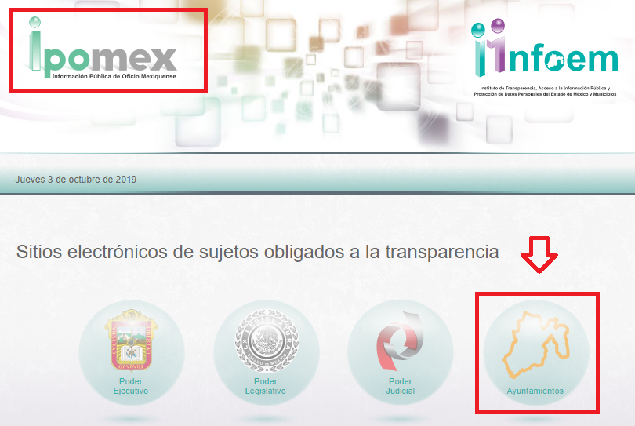
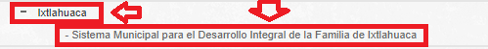

En este sentido, se advierte que los motivos de inconformidad del Recurrente son INFUNDADOS, ya que el Sujeto Obligado atendió la solicitud de acceso a la información de acuerdo a lo señalado en el artículo 167 de la Ley de transparencia y Acceso a la Información Pública del Estado de México y Municipios; es decir le comunico al Particular dentro de los tres días hábiles posteriores a la recepción de las solicitudes su incompetencia para atender sus requerimientos de información y lo orientó para que dirigiera sus solicitudes al Sujeto Obligado correspondiente.

En relación con lo anterior, se entiende que el Sujeto Obligado se encuentra imposibilitado de atender de la forma en que requiere el Particular sus solicitudes de información, en razón de que ésta no obra en sus archivos ni es de su competencia ya que los sujetos obligados sólo proporcionarán la información pública que se les requiera y que obre en sus archivos.

SEXTO. Decisión.

Con fundamento en el artículo 186, fracción II, de la Ley de Transparencia y Acceso a la Información Pública del Estado de México y Municipios, este Instituto considera procedente CONFIRMAR las respuestas a las solicitudes de información públicas 00115/IXTLAHUA/IP/2019 y 00121/IXTLAHUA/IP/2019 que han sido materia del presente fallo por lo que este Pleno:

R E S U E L V E

PRIMERO. Se CONFIRMAN las respuestas del Sujeto Obligado a las solicitudes de información 00115/IXTLAHUA/IP/2019 y 00121/IXTLAHUA/IP/2019, por resultar infundadas las razones o motivos de inconformidad hechos valer por El Recurrente, en términos del Considerando QUINTO de esta Resolución.

SEGUNDO. NOTIFÍQUESE la presente resolución al Titular de la Unidad de Transparencia del Sujeto Obligado.

TERCERO. NOTIFÍQUESE al Recurrente la presente Resolución, asimismo, se hace de su conocimiento que de conformidad con lo establecido en el artículo 196 de la Ley de Transparencia y Acceso a la Información Pública del Estado de México y Municipios podrá promover el Juicio de Amparo en los términos de las leyes aplicables.

ASÍ LO RESUELVEN POR UNANIMIDAD DE VOTOS EL PLENO DEL INSTITUTO DE TRANSPARENCIA, ACCESO A LA INFORMACIÓN PÚBLICA Y PROTECCIÓN DE DATOS PERSONALES DEL ESTADO DE MÉXICO Y MUNICIPIOS, CONFORMADO POR LOS COMISIONADOS ZULEMA MARTÍNEZ SÁNCHEZ; EVA ABAID YAPUR; JOSÉ GUADALUPE LUNA HERNÁNDEZ; JAVIER MARTÍNEZ CRUZ Y LUIS GUSTAVO PARRA NORIEGA, EN LA TRIGÉSIMA SÉPTIMA SESIÓN ORDINARIA, CELEBRADA EL NUEVE DE OCTUBRE DE DOS MIL DIECINUEVE, ANTE EL SECRETARIO TÉCNICO DEL PLENO, ALEXIS TAPIA RAMÍREZ.

Zulema Martínez Sánchez
Comisionada Presidenta
(Rúbrica)

José Guadalupe Luna Hernández
Comisionado
(Rúbrica)

Eva Abaid Yapur
Comisionada
(Rúbrica)

Luis Gustavo Parra Noriega
Comisionado
(Rúbrica)

Javier Martínez Cruz
Comisionado
(Rúbrica)

Alexis Tapia Ramírez
Secretario Técnico del Pleno
(Rúbrica)

Esta foja corresponde a la resolución de fecha nueve de octubre de dos mil diecinueve, emitida en el recurso de revisión número 06466/INFOEM/IP/RR/2019 y acumulado.

